**Consultas MySQL**

#1. Obtener el listado de los nombres y correos de los usuarios

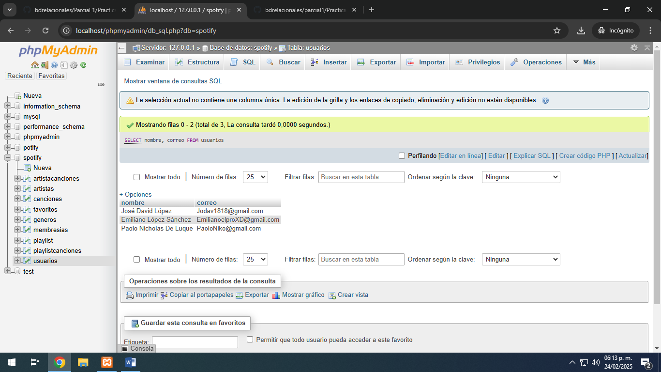

#2. Obtener listado de usuarios que tienen la membresia

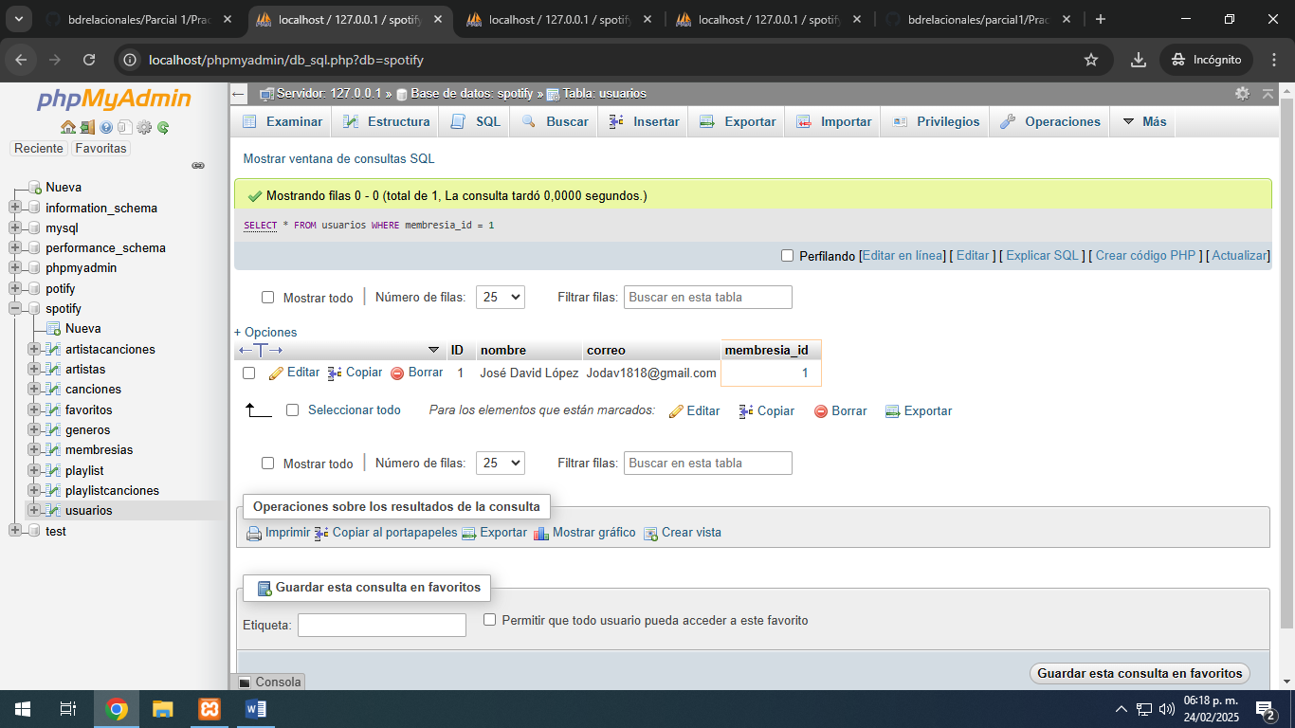

#3. Obtener el listado de los nombres de los artistas

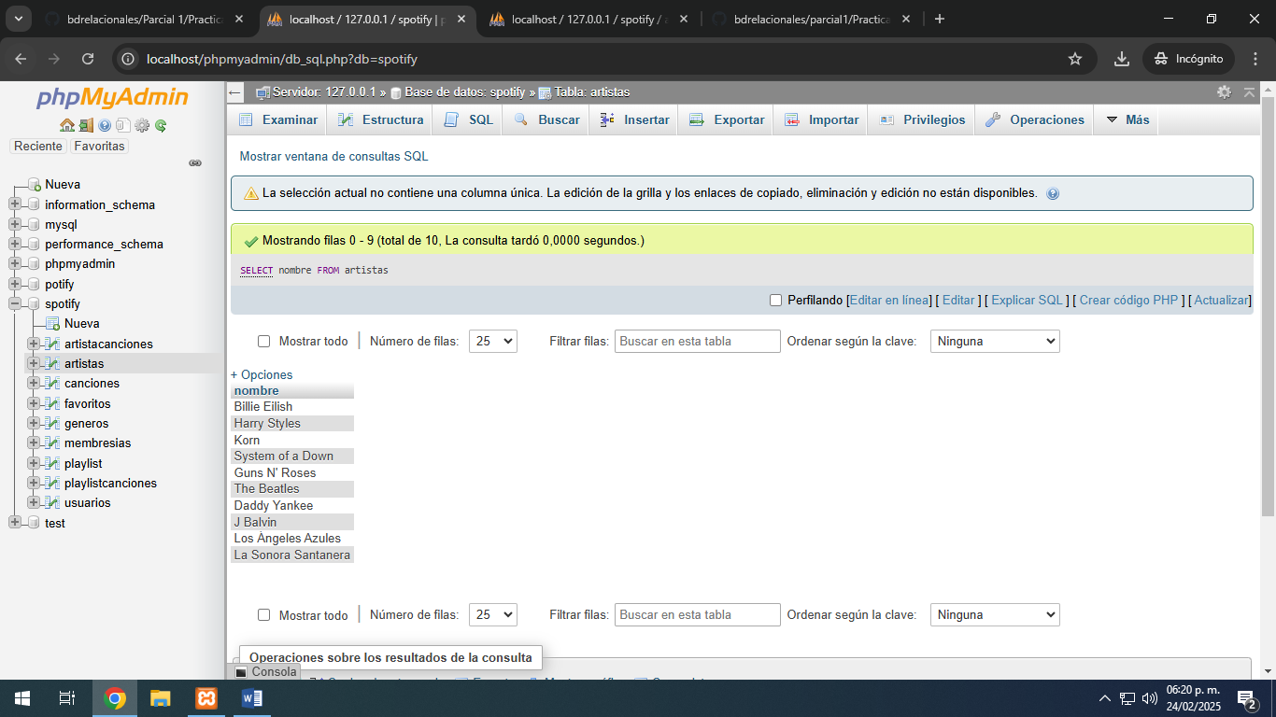

#4 Obtener listado de artistas que su nombre inicie con la letra “B”

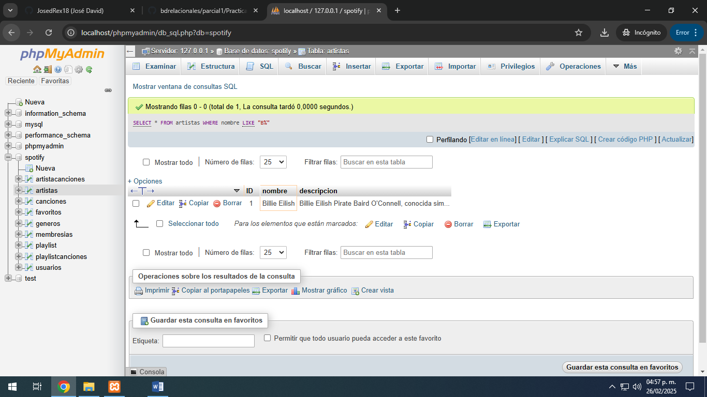

#5. Obtener listado de membresías que su costo sea mayor a 100 pesos

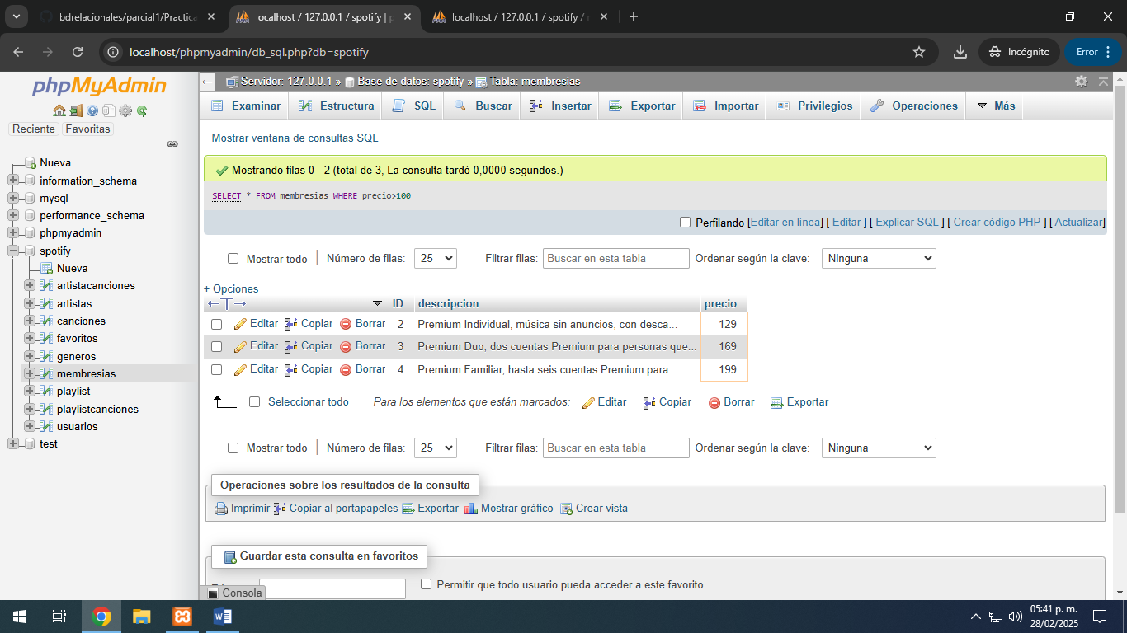

#6. Obtener listado de playlist que tengan más de 3 canciones

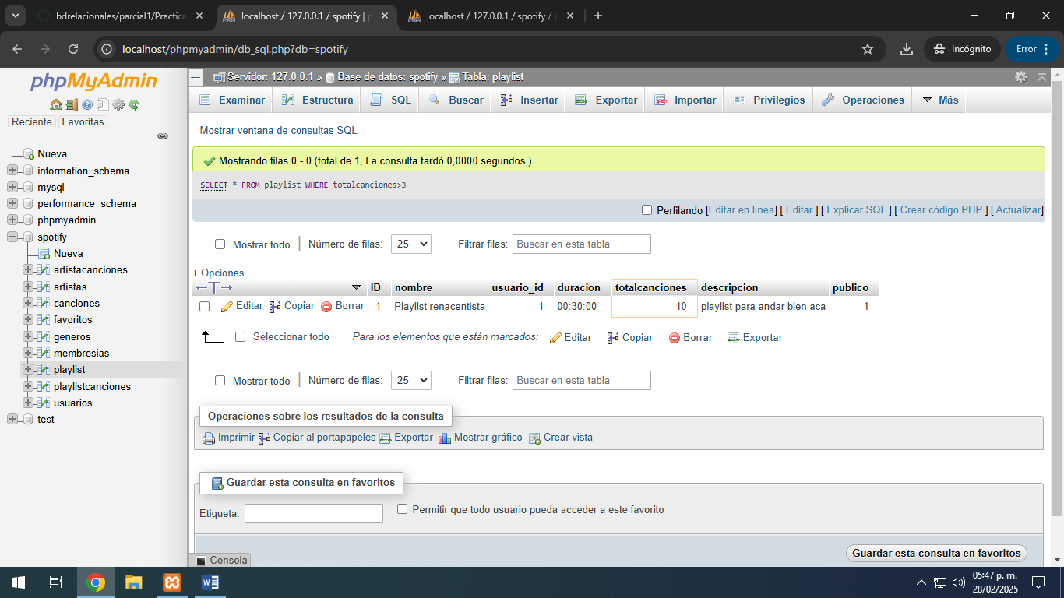

#7. Obtener listado de canciones del año 2019

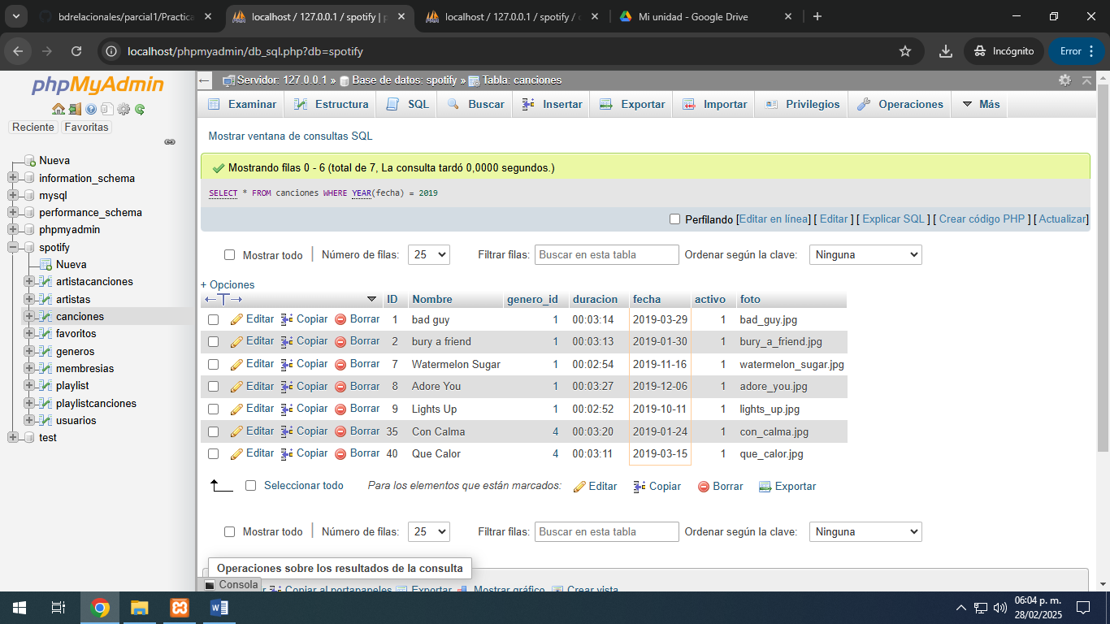

#8. Obtener listado de nombre de la canción y nombre del género al que pertenece

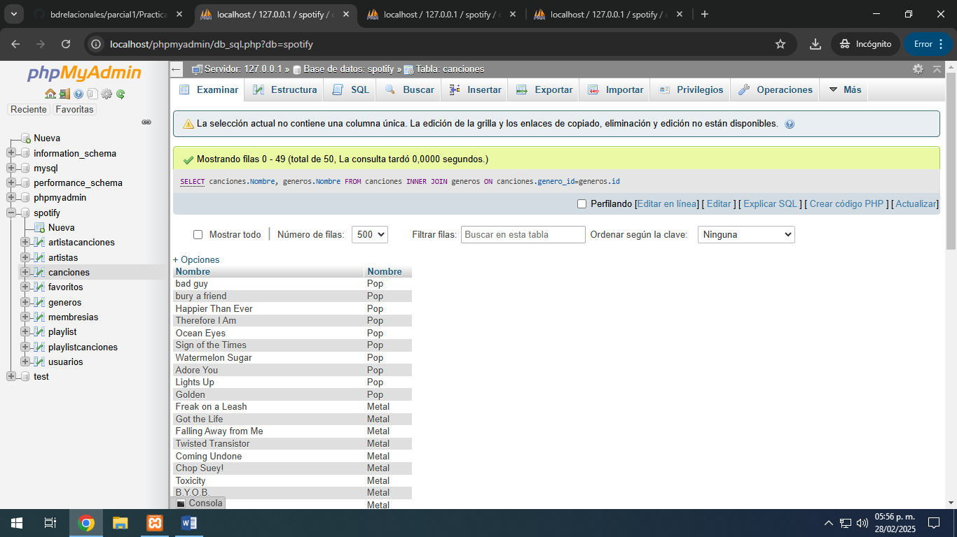

#9. Obtener listado de nombre de usuario y nombre de la membresía que tienen

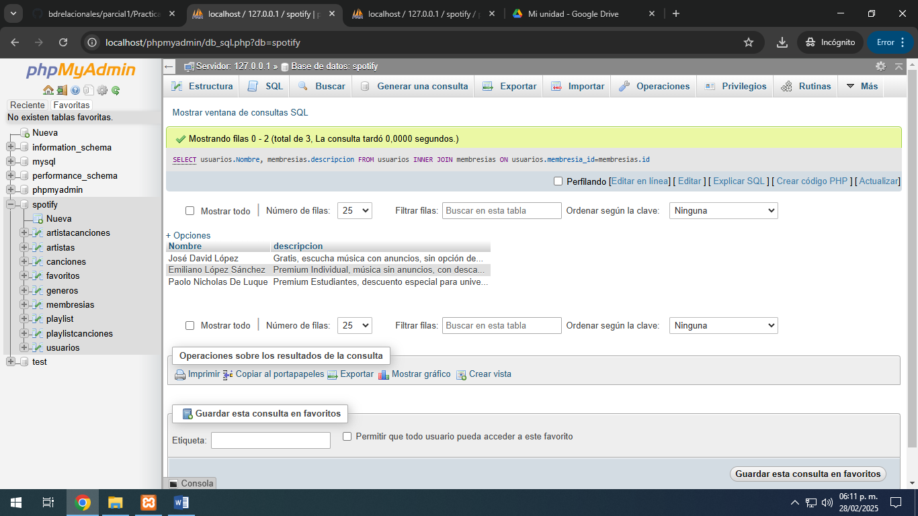

#10. Obtener listado del nombre del playlist y el nombre del usuario que lo creó

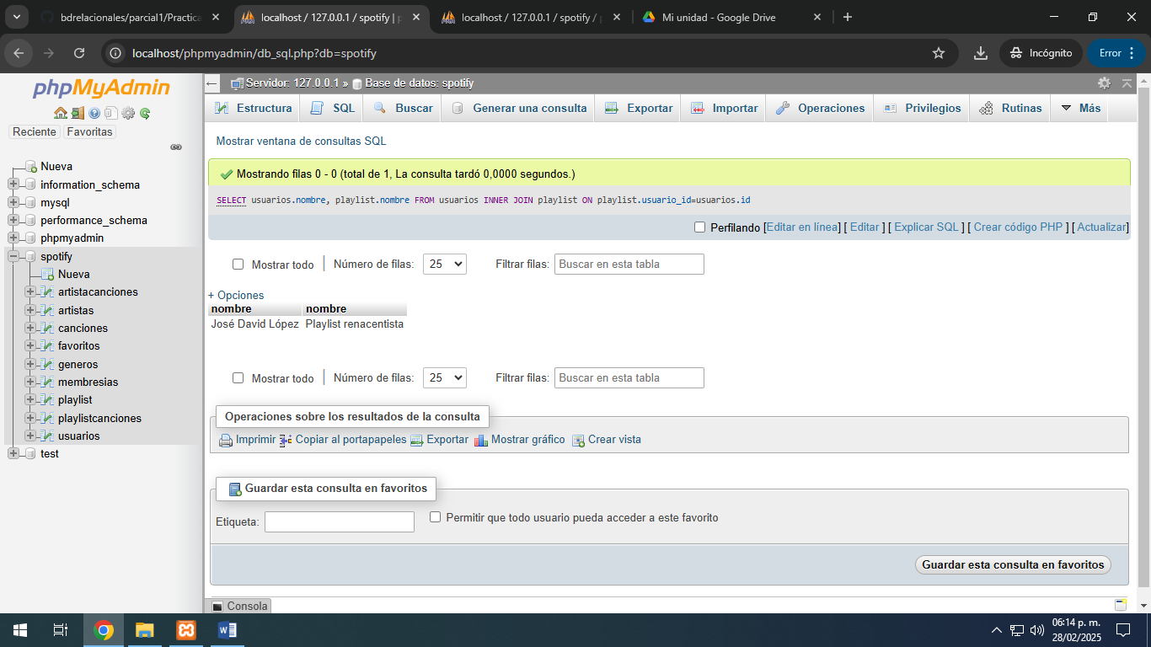

#11.